Viena Capellanes se une a Bico de Xeado para ofrecer una experiencia única de helados artesanos gallegos en Madrid
- Esta alianza, con Galicia como nexo común, une tradición e innovación bajo un compromiso compartido por la calidad y el sabor auténtico
- Los helados de la marca gallega estarán disponibles en todas las tiendas de Viena Capellanes en dos formatos: individual, a través de los Biquiños, o servidos de forma tradicional desde vitrina
Madrid, 26 de junio de 2025.- Viena Capellanes, referente en pastelería y restauración madrileña desde 1873, se une a Bico de Xeado, la reconocida marca gallega de helados artesanales elaborados con leche fresca de granjas propias.
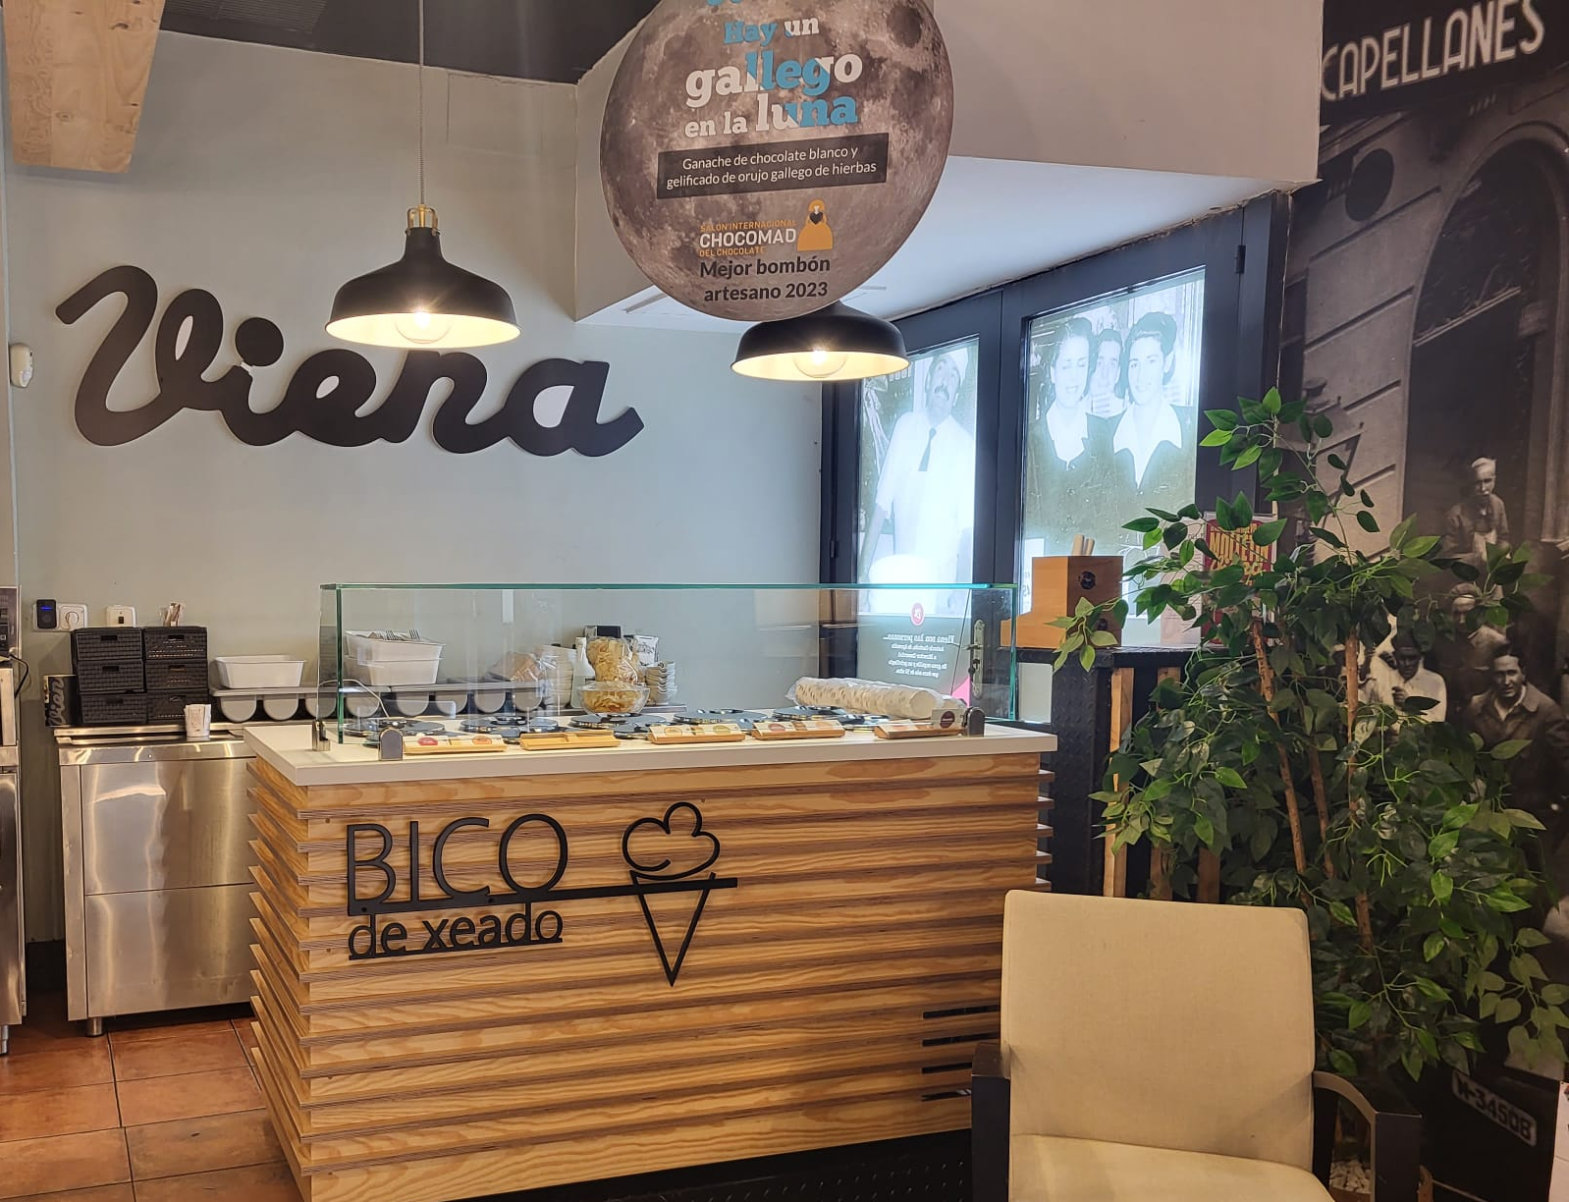
Gracias a este acuerdo, los clientes de Viena Capellanes podrán disfrutar de una cuidada selección de helados Bico de Xeado en dos formatos:
- Biquiños individuales, presentados en elegantes envases reutilizables de cerámica. Disponibles en sabores clásicos (formato blanco): chocolate, avellana, fresa; o los de sabores gourmet (formato negro): tarta de queso, arroz con leche y café de pota.
- Helado tradicional servido al momento desde vitrina, disponible exclusivamente en las tiendas de Calle Toledo, Calle Mayor (Alcorcón) y el Centro Comercial Palacio de Hielo.
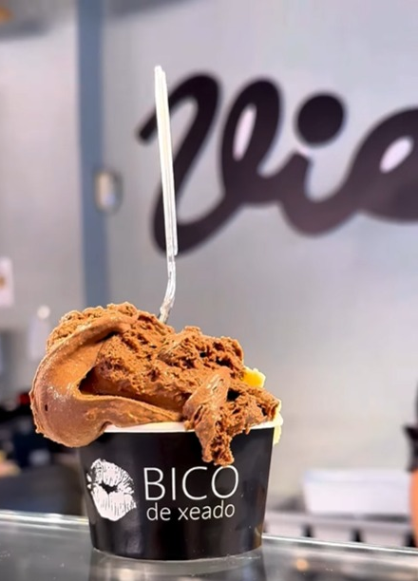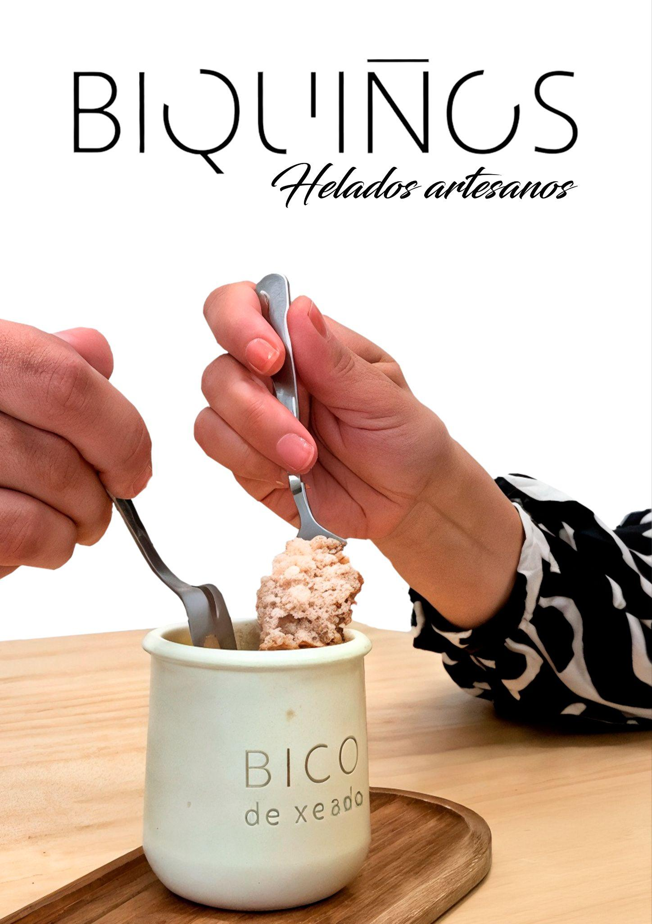
De esta forma, Viena Capellanes convierte sus 26 establecimientos en un nuevo punto de venta para los productos de Bico de Xeado en la capital, acercando al público madrileño una propuesta artesanal, natural y sin aditivos artificiales, elaborada con ingredientes de proximidad y sin gluten.
“Esta colaboración nos permite ampliar nuestra oferta con un producto alineado con nuestros valores: excelencia, proximidad y pasión por lo bien hecho”, destaca Antonio Lence, director general de Viena Capellanes.
Esta alianza, con Galicia como nexo común, une tradición e innovación bajo un compromiso compartido por la calidad y el sabor auténtico, ofreciendo una nueva experiencia para disfrutar del verano con lo mejor de ambas regiones.
Acerca de Viena Capellanes
Viena Capellanes es una empresa madrileña que fabrica y comercializa, a través de sus propios puntos de venta, productos de pastelería artesanal, platos preparados saludables y catering gourmet.

Actualmente cuenta con 26 establecimientos propios en Madrid, un obrador en Alcorcón, 45 Córner Viena en distintas empresas, una Escuela de Cocina y Repostería, el hotel Viena Suites, un servicio de catering para eventos corporativos y familiares; además de una propia página web y App de delivery “MyViena”, desde la que también comercializa sus productos.

Viena Capellanes fue fundada en 1873 por D. Matías Lacasa y posteriormente adquirida por Manuel Lence. La gestión de la empresa continúa llevándose íntegramente por la familia Lence más de 110 años después. Viena Capellanes es sinónimo de calidad, tradición, capacidad de adaptación al cambio y pasión por sus clientes.
Para más información:
Actitud de Comunicación
Mirella Palafox
mirella.palafox@actitud.es / viena.capellanes@actitud.es
91 302 28 60

